Лабораторная работа №7

Эффективность рекламы

Ишанова А.И. группа НФИбд-02-19

Содержание

# Цель работы

Ознакомится с моделью эффективности рекламы и научиться ее моделировать.

# Задание работы

Постройте график распространения рекламы, математическая модель которой описывается следующим уравнением:

$$\frac{dn}{dt}=\left(α_{1}+α_{2}⋅n\left(t\right)\right)\left(N−n\left(t\right)\right),α_{1}≫α_{2}$$

$$\frac{dn}{dt}=\left(α_{1}+α_{2}⋅n\left(t\right)\right)\left(N−n\left(t\right)\right),α_{2}≫α_{1}$$

$$\frac{dn}{dt}=\left(a1⋅t+a2⋅cos\left(t\right)⋅n\left(t\right)\right)\left(N−n\left(t\right)\right)$$

### Вариант 18

$$\frac{dn}{dt}=\left(0.61+0.000061⋅n\left(t\right)\right)\left(N−n\left(t\right)\right)$$

$$\frac{dn}{dt}=\left(0.000073+0.73⋅n\left(t\right)\right)\left(N−n\left(t\right)\right)$$

$$\frac{dn}{dt}=\left(0.7⋅t+0.36⋅cos\left(t\right)⋅n\left(t\right)\right)\left(N−n\left(t\right)\right)$$

При этом объем аудитории $N=1224$, в начальный момент о товаре знает $n_{0}=14$ человек. Для случая 2 определите в какой момент времени скорость распространения рекламы будет иметь максимальное значение.

# Теоретическое введение

## Постановка задачи

Организуется рекламная кампания нового товара или услуги. Необходимо, чтобы прибыль будущих продаж с избытком покрывала издержки на рекламу. Вначале расходы могут превышать прибыль, поскольку лишь малая часть потенциальных покупателей будет информирована о новинке. Затем, при увеличении числа продаж, возрастает и прибыль, и, наконец, наступит момент, когда рынок насытиться, и рекламировать товар станет бесполезным. Предположим, что торговыми учреждениями реализуется некоторая продукция, о которой в момент времени t из числа потенциальных покупателей N знает лишь n покупателей. Для ускорения сбыта продукции запускается реклама по радио, телевидению и других средств массовой информации. После запуска рекламной кампании информация о продукции начнет распространяться среди потенциальных покупателей путем общения друг с другом. Таким образом, после запуска рекламных объявлений скорость изменения числа знающих о продукции людей пропорциональна как числу знающих о товаре покупателей, так и числу покупателей о нем не знающих. [1]

## Модель

Модель рекламной кампании описывается следующими величинами. Считаем, что $\frac{dn}{dt}$- скорость изменения со временем числа потребителей, узнавших о товаре и готовых его купить, t - время, прошедшее с начала рекламной кампании, n(t) - число уже информированных клиентов. Эта величина пропорциональна числу покупателей, еще не знающих о нем, это описывается следующим образом: $α_{1}\left(t\right)\left(N−n\left(t\right)\right)$, где N - общее число потенциальных платежеспособных покупателей, $α_{1}$ (t)>0 - характеризует интенсивность рекламной кампании (зависит от затрат на рекламу в данный момент времени). Помимо этого, узнавшие о товаре потребители также распространяют полученную информацию среди потенциальных покупателей, не знающих о нем (в этом случае работает т.н. сарафанное радио). Этот вклад в рекламу описывается величиной $α_{2}\left(t\right)\left(N−n\left(t\right)\right)$, эта величина увеличивается с увеличением потребителей узнавших о товаре. Математическая модель распространения рекламы описывается уравнением:

$$\frac{dn}{dt}=\left(α_{1}\left(t\right)+α_{2}\left(t\right)⋅n\left(t\right)\right)\left(N−n\left(t\right)\right)$$

При $α_{1}\left(t\right)≫α_{2}\left(t\right)$ получается модель типа модели Мальтуса, а в обратном случае, при $α_{1}\left(t\right)≪α_{2}\left(t\right)$ получаем уравнение логистической кривой.[1]

# Выполнение лабораторной работы

## Код в OpenModelica

1. Пишем код для первого случая. (fig. 1)

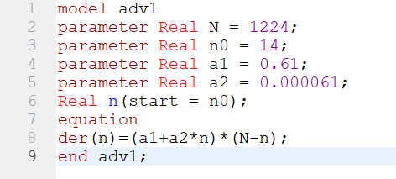

Figure 1: Код программы для 1 случая ($α_{1}>α_{2}$)

1. Компилируем и получаем график. (fig. 2)

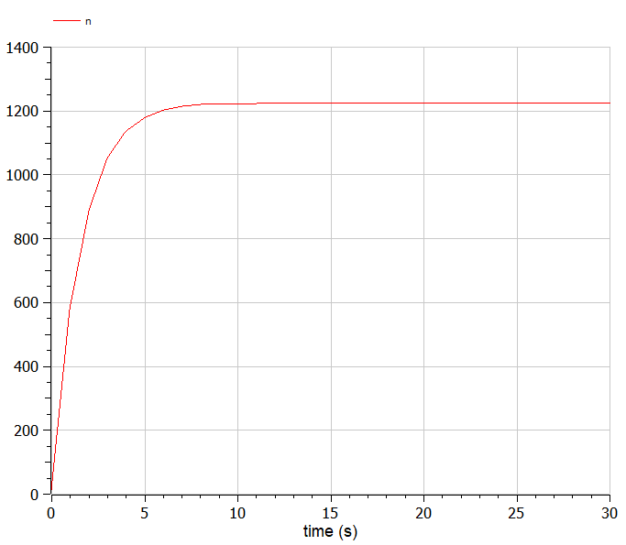

Figure 2: График для 1 случая

1. Пишем код для второго случая. (fig. 3)

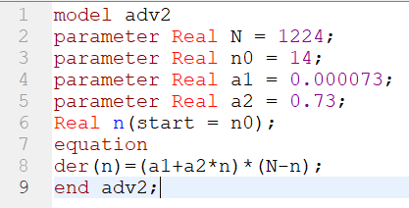

Figure 3: Код программы для 2 случая ($α_{1}<α_{2}$)

1. Компилируем и получаем график. (fig. 4)

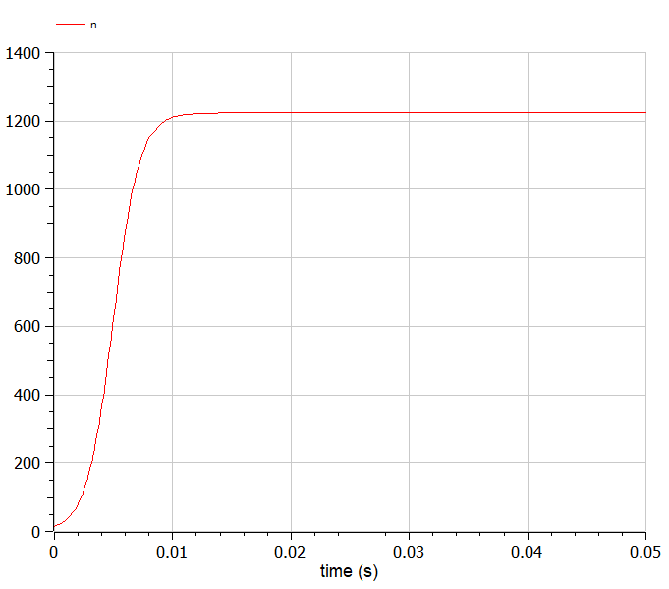

Figure 4: График для 2 случая

1. Для того, чтобы найти максимальную скорость распространения смотрим на график производной. (fig. 5)

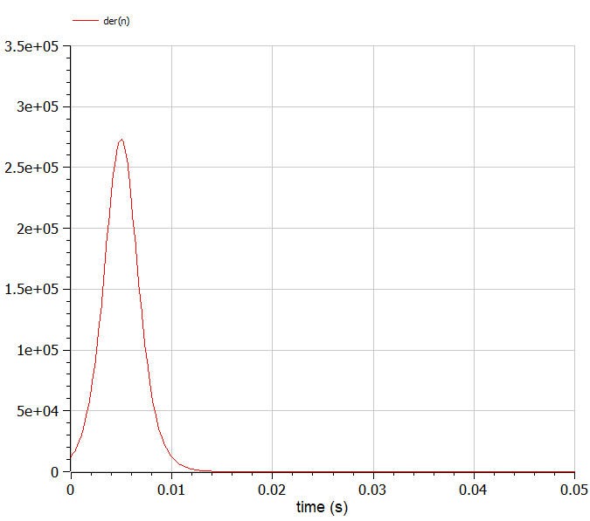

Figure 5: График для производной $\frac{dn}{dt}$ во 2 случае

Скорость распространения рекламы будет иметь максимальное значение между $0.04$ и $0.06$ ед.времени.

1. Пишем код для второго случая. (fig. 6)

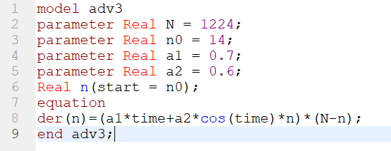

Figure 6: Код программы для 3 случая

1. Компилируем и получаем график. (fig. 7)

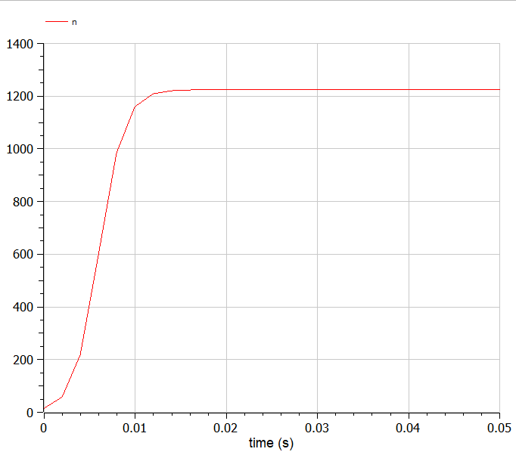

Figure 7: График для 3 случая

# Вывод

В ходе выполнения работы были построены три разных модели эффективности рекламы. Для второго случая также нашли момент, когда скорость распространения рекламы максимальна.

# Список литературы

1. Теоретические материалы курса.